Velkommen til | 
Årsmøde i Det Mellemkirkelige Stiftsudvalg,
Aalborg Stift

Tirsdag d. 11. november 2025 kl. 18.00
Lindholm Kirkes menighedslokaler Thistedvej 111, 9400 Nørresundby

Aftenens foredragsholder er Emil Hilton Saggau, generalsekretær i Danske Kirkers Råd, dr.theol. og PHD. med speciale i Øst-kirkerne.  Emne: Kirkelige forviklinger i Ukraine-krigen.  Det kirkelige landskab i Ukraine er polariseret og konfliktfyldt med dybe historiske rødder. Dette brogede landskab trækker tråde udover Ukraine og Rusland. Aftenens foredrag giver indblik i disse konflikter, og hvordan kirkerne har spillet en rolle i krigen i Ukraine. | 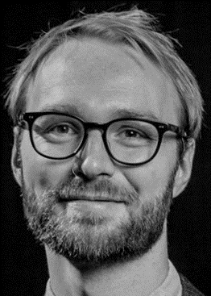

Valg:
Der vil på årsmødet i år være valg til Det Mellemkirkelige Stiftsudvalg 2025 – 2029. Interesserede kandidater kan henvende sig til formand Sten Houmøller,
tlf. 21449287, Sthou@km.dk senest 1. oktober 2025.

Der vil desuden være indslag fra udvalgets arbejde og studieture.

Spisning og kaffe er uden beregning.
Der er vand på bordene. Andre drikkevarer kan købes.

Tilmelding kan ske til:
Benedikte Kühle, tlf. 23637970, benediktekuhle@gmail.com senest tirsdag d. 4. november 2025.

